Unit 4 Lesson 2: Decimales equivalentes

WU Verdadero o falso: Fracciones equivalentes (Warm up)

Student Task Statement
En cada caso, decide si la afirmación es verdadera o falsa. Prepárate para explicar tu razonamiento.
- $\frac{50}{100}=\frac{5}{10}$
- $\frac{20}{10}=\frac{20}{100}$
- $2=1+\frac{90}{100}$
- $3\frac{1}{10}=\frac{31}{10}$

1 Clasificación de tarjetas: Diagramas de fracciones y decimales

Student Task Statement
Tu profesor te va a dar una colección de tarjetas. El cuadrado grande de cada tarjeta representa 1.
- Clasifica las tarjetas de manera que las representaciones de cada grupo tengan el mismo valor. Anota las decisiones que tomaste para clasificarlos. Prepárate para explicar tu razonamiento.
- Una de las tarjetas no corresponde a ningún grupo. ¿Qué fracción y qué decimal representa ese diagrama?
- ¿Son 0.20 y 0.2 equivalentes? Usa fracciones y un diagrama para explicar tu razonamiento.
- 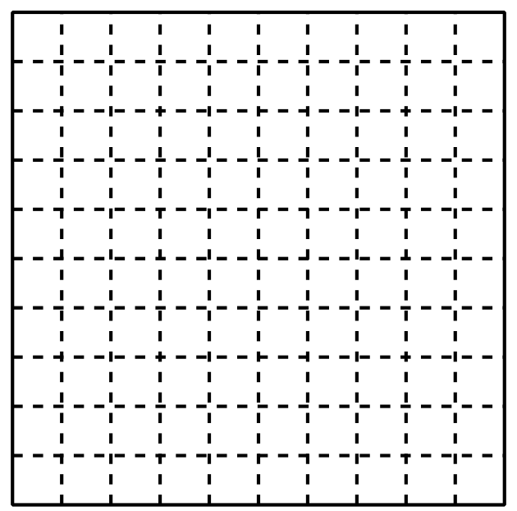

2 ¿Verdadero o falso?

Student Task Statement
- En cada caso, decide si la afirmación es verdadera o falsa. Si es falsa, reemplaza uno de los números para que sea verdadera (los números que hay en un lado del signo igual no pueden quedar todos idénticos a los del otro lado). Prepárate para compartir cómo pensaste.
  - $\frac{50}{100}=0.50$
  - $0.05=0.5$
  - $0.3=\frac{3}{10}$
  - $0.3=\frac{30}{100}$
  - $0.3=0.30$
  - $1.1=1.10$
  - $3.06=3.60$
  - $2.70=0.27$
- Jada dice que si ubicamos los números 0.05, 0.5 y 0.50 en la recta numérica, solo quedarán dos puntos marcados. ¿Estás de acuerdo? Explica o muestra tu razonamiento.

Images for Activity Synthesis
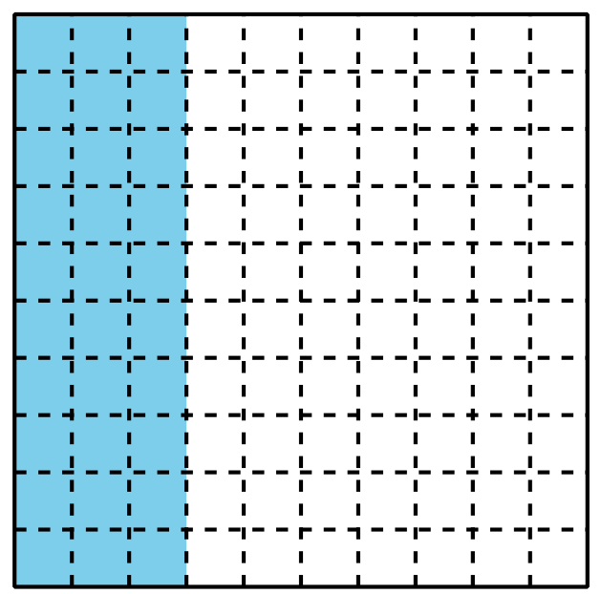
© CC BY 2021 Illustrative Mathematics®

